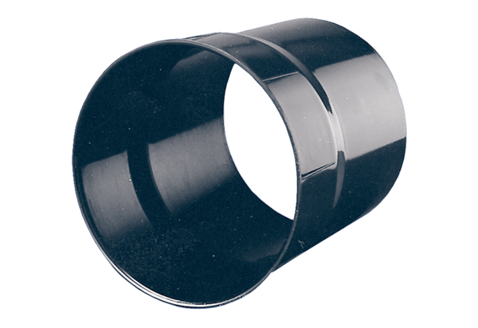Fali hüvely WH 25Csomagolási egység: 1 darabVálaszték: C
Termékszám: 0059.0230Gyártó: MAICO

